TABELUL DIVERGENȚELOR
(Propunerile de modificare/completare a proiectului „Planul Urbanistic Zonal din perimetrul străzilor Calea Orheiului – bd. Renaşterii Naţionale – str-la 2 Pietrăriei – str. Carierii, municipiul Chișinău." solicitant: „GHERCOM-PRIM” S.R.L., Proiectant: „IMP Chișinăuproiect”

Nr | Autorul | Conținut/descriere | Rezultat / Argumentare  Se acceptă / Nu se acceptă
1. | Andrei Tudos | 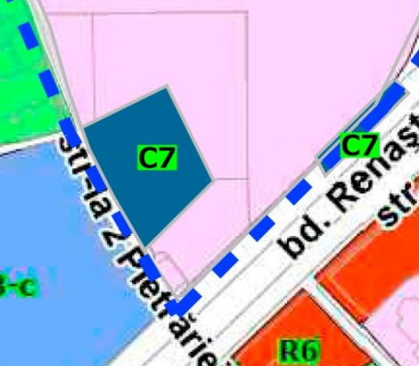  De a atribui terenurilor 01004150011 și 01004150012 Codul de reglementare S în loc de C7. Din cauza că zona C7 este copatibilă cu servicii ce presupun poluări sonore, trafic greu, etc (benzinării, service auto, depozite) există riscuri ca pe acest teren să apară servicii incompativile cu cartierul din preajmă și cu parcul, cee ace ar afecta calitatea infrastructurii, mediului și dar și confortul locuitorilor și oaspeților din cartier.  Consider teren este mai oportun pentru construcția unui stadion sau arene decât locul care este este prevăzut în prezentare. | Se acceptă parţial. În PUZ este prevăzut un parcaj subteran. Parcajul este strict necesar pentru funcţionarea normală a viitoarelor obiective propuse pentru amplasare în cadrul parcului (stadionul, obiectivul de agrement, scheit-parcul) şi pentru Circ. Poate fi atribuit Codul C7-p cumulat cu codul S.
2. | Andrei Tudos | 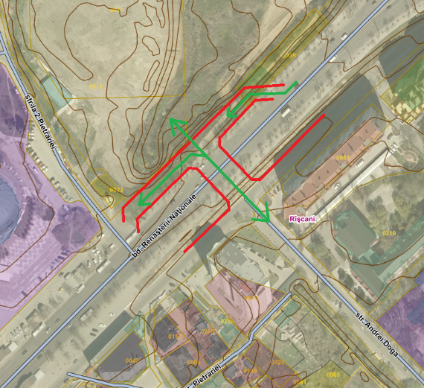  A se prevedea construcția unui pasaj subteran pentru automobile, bicicliști și pietoni pe sub bulevardul renașterii în continuarea străzii Andrei Doga. Diferențele de nivel dintre zona studiată, bulevardul Renașterii și strada A. Doga, crează un relief oportun pentru construcția unui pasaj subteran între strada A. Doga și viitorul parc. Acest pasaj ar îmbunătăți foarte mult accesul locatarilor din cartierul de vizavi de circ, unde locuiesc mii de familii, iar cartierul se află într-un process active de revitalizare. De asemena pasajul ar crea o rută forate comodă pentru bicicliștii din același cartier care fac naveta spre/dinspre centru, dar și pentru cei ce intenționează să iasă la plimbare în parc. Fără acest pasaj, mamele cu cărucioare vor fi nevoite să facă coborâri și urcușuri incomode și prin pasajul existent din fața circului, iar bicicliștii ar trebui să facă aceeași procedură ori să întoracă la rondul din intersecția cu strada Kiev. | Acest pasaj a fost propus în PUZ.
3. | Andrei Tudos | 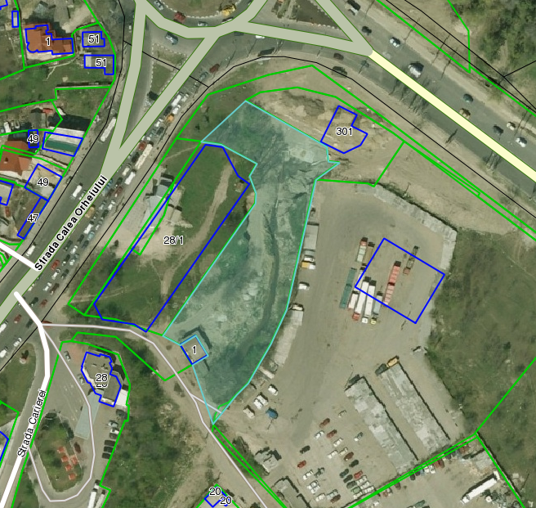  De a se forma un teren separat, prin divizarea terenului 01004150041 în limitele cuprinse între terenurile 01004150016, 01004150029, 01004150334 și de expune terenul nou-format la licitație. De a relementa terenul nou-format, pentru a putea fi format un ansamblu arhitectonic integral din blocul existent din strada Calea Orheiului și blocurile ce vor fi constuite pe terenul 01004150016 | A fost propus în PUZ, cu amenajarea unui parcaj pentru blocul existent.
4. | Andrei Tudos | Moficări în zonarea funcțională:  În loc de a reglementa tot terenul 01004150016 prin codul R7+C2 (și o bucățică din spate în S, pentru grădiniță), aș propune o zonare mai granulară, precum este schițat în imaginea de mai jos.  - prin mijlocul terenului de trasat o stradă de importanță de cartier (lațime 18-20 metri între clădiri), care ar diviza teritoriul în cvartale mici (circa 70-80m).  - Codul R7 de substituit cu R6, pentru a avea o densitate a populației mai moderată. Codul R7 este mai potrivit pentru străzile unde transportul public este foarte accesibil (stațiile sunt aproape, iar transportul public circulă cu o frecvență înaltă). Terenul studiat nu poate fi considerat cu accesibilitate înaltă la transport public, când stațiile sunt la câteva sute de metri distanță, iar la ele opresc rute de troleibuz ce au o frecvență mică de circulație. În lipsa accesibilității bune a transportul public, transportul privat va fi la mare solicitare și va crea presiune mare asupra infrastructurii rutiere.  - In adiacența stației de alimentare de format o zonă cu codul C5 pentru construcția unui bloc cu spații comerciale și birouri. Clădirea trebui să joace rolul de dominantă a cartierului nou-format. În spatele clădirii date (poate chiar lipit) ar putea fi oportun de amenajat o parcare în 3-4 nivele, parterul căreia ar fi spații comerciale de-a lungul străzii nou formate. Parcare multietajată ar putea suplini și cererea nesatisfăcută de locuri de parcare pentru blocul din Calea Orheiului 28/1, locatarii căruiau au ocupat (probabil abuziv) terenul public din spatele blocului pentru a-și amenaja parcare.  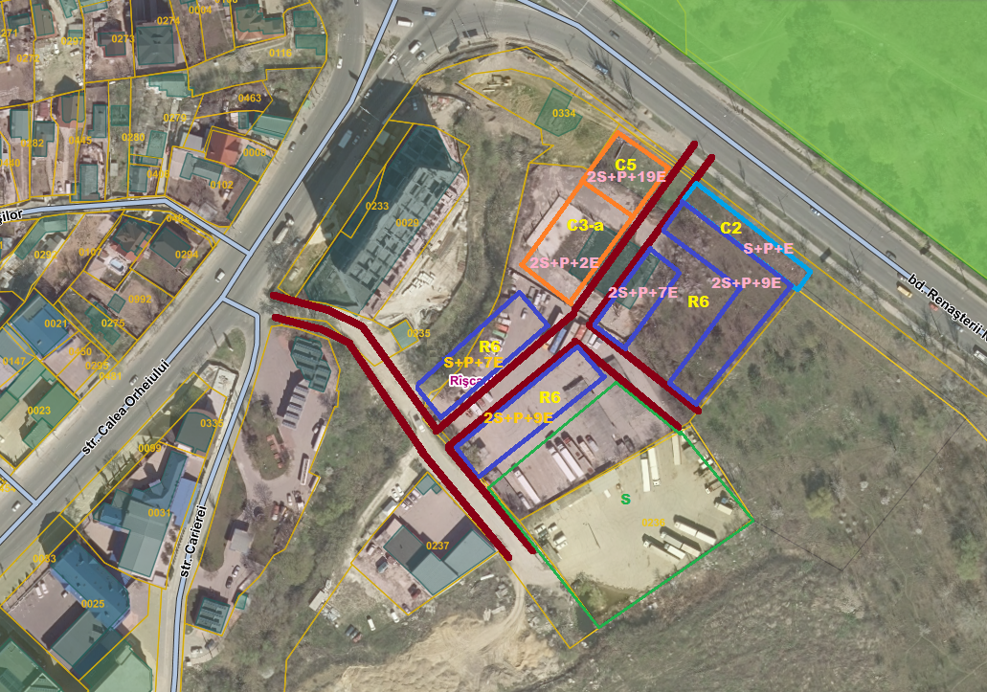  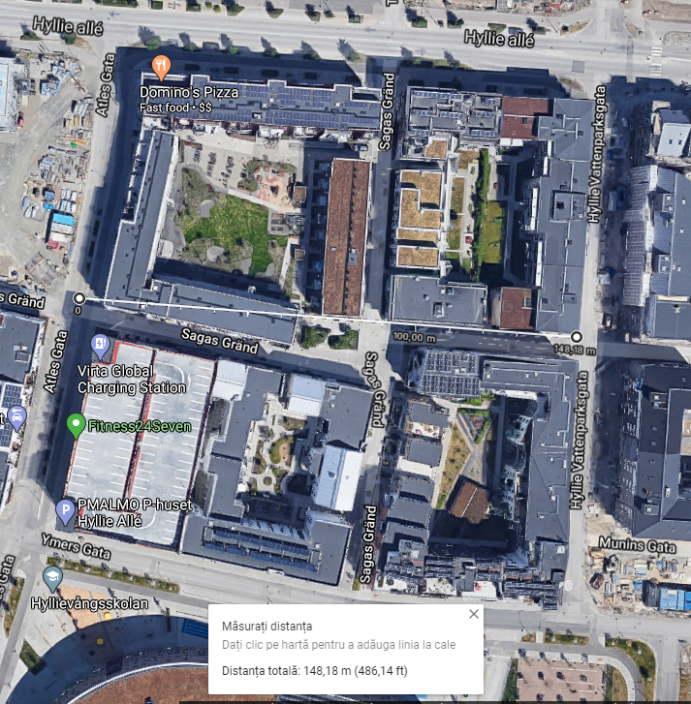  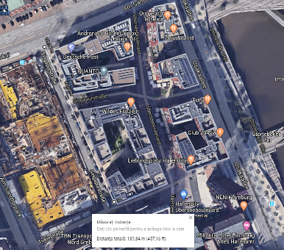  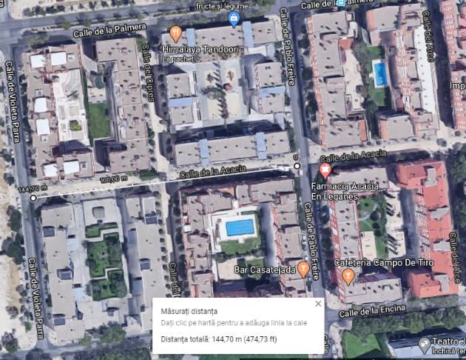  Cvartalele mici, cum este schițat în imaginea de mai sus sunt o soluție foarte des promovată în Europa, deoarece generează mai multe avantaje:  - crează o rețea deasă de străzi, ceea ce încurajează mersul pe jos  - crează o claritate în rețeaua rutieră și căile de acces la clădiri  - generează o lungime mai mare de fațade, ceea ce permite amplasarea mai multor spații comerciale la parter, cu acces direct din stradă  - Expune mai multe ferestre spre stradă, ceea ce crează așa-zisii ”ochi ai străzii” care reduc criminalitatea în cartier.  - în cvartalele mici și curțile sunt mai mici – acestea sunt mai ușor de întreținut de locatari,  - construirea blocurilor pe o bună parte din perimetrul cvartalului, divizează clar spațiul public de spațiul privat (curțile blocurilor), ceea ce la fel are un efect pozitiv pentru reducerea criminalității, dar și o orientare mai bună în spațiu. | Nu se acceptă. Terenul 0100415016 are frontul stradal circa 100m şi nu este oportun să fie divizat în două terenuri. Varianta propusă privind sistematizarea circulaţiilor rutiere transformă zona rezidenţială într-o zonă neconfortabilă, care va fi tranzitată de transport.
5. | Andrei Tudos | Reieșind din experiențele anterioare, există îngrijorarea că pe trotuarul din fața lotului 01004150016 ar putea fi amenajate parcaje pentru automobile, fapt ce ar genera mai multe probleme cum ar fi degradarea infrastructurii pietonale, ocuparea irațională (și gratuită) a spațiului public, crearea impedimentelor în trafic, inclusiv pentru transportul public de capacitate. Dacă asta ar putea face parte din PUZ, propun să fie introdusă interdicția de amenajare a parcajelor din contul trotuarului (cu excepția câtorva locuri pentru serviciile de livrare, de aprovizionare cu mărfuri pentru magazine și 1-2 locuri pentru serviciile de taxi). La fel să fie interzisă parcare în curte. Parcarea subterană pentru locatari să fie doar în bază de cheie/cip, iar parcarea subterană pentru obiectivele comerciale să fie cu plată, pentru a evita ocuparea fără plată a locurilor de către locuitorii din complex. | Schema de organizare a circulaţiilor rutiere şi pietonale prevede amenajarea parcajelor în afara zonei drumului.
6. | Andrei Tudos | 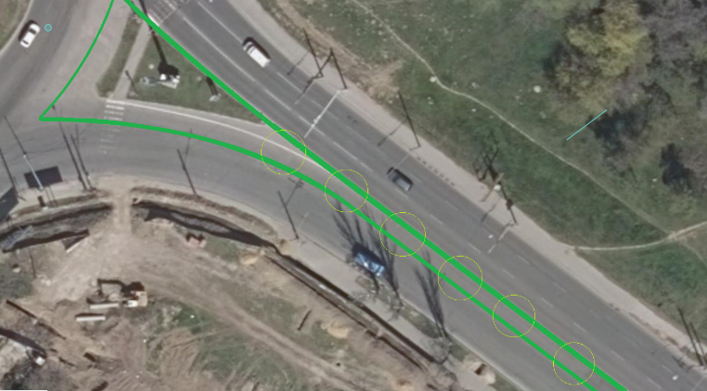  Întrucât bulevardul Renașterii este foarte neconfortabil pentru pietoni, dar și pentru a locui aici, propun, dacă asta ar putea face din PUZ, reorganizarea circulației rutiere, prin excluderea unei benzi de circulație din bd. Renașterii și amenajarea din contul ei a unei fâșii verzi despărțitoare cu arbori, precum în schiță. | Partea carosabilă a străzii nu face parte din zona PUZ. Totodată, propunerea se va examina la următoarele faze de proiectare.
7. | Andrei Tudos | - Întrebări și obiecții:  Mai multe terenuri din strada și stradela Bulboaca sunt fie în proprietate privată, fie în sunt care proprietate privată pe teren public asupra căruia se instituie drept de superficie (presupun). Ce se va întâmpla cu acele case care, conform PUZ-ului vor fi ocupate de parc. | În locul caselor este prevăzută amplasarea unor obiective sportive şi de agrement compatibile cu zona verde. Pe parcursul valorificării teritoriului agenţii economici, care vor obţine dreptul de a construi, vor parcurge la procedura de compensare sau schimb.
8. | Andrei Tudos | Cât de corect este să schimbăm codul în C3-a pentru terenurile unde acum sunt case particulare? Poate ar fi mai oportun de schimbat codul în R4 sau R5, pentru a permite construcția caselor multifamiliale cu densitate moderată a populației? | Codurile R4 şi R5 sunt prescrise pentru locuinţe izolate cu regim redus de înălţime. Este o zonă corelată cu zona verde, deaceea considerăm că pe aceste terenuri este oportun de amplasat un hotel cu restaurant.
9. | Andrei Tudos | Teritoriul dintre strada Calea Moșilor și stradela 2 Pietrăriei este în mare parte nereglamentată (Cod RE). Întrucât acest teritoriul, împreună că teritoriul acestuit PUZ formează un cartier, ambele jumătăți ale cartierului trebuie studiate și analizate ca un singur PUZ, nu pe jumătăți. Nu este destul de relevant când discutăm planul urbanistic zonal pentru jumătate de cartier, când nu știm ce va fi pe cealaltă jumătate. | La sistematizarea zonei PUZ-lui proiectat sa ţinut cont de funcţia existentă rezidenţială a teritoriului pe care este aplicat codul Re. Funcţia rezidenţială va fi păstrată, deaceea în proiect sunt prevăzute legături pietonale şi amplasarea infrastructurii sociale necesare (şcoală, grădiniţă, alte obiective de menire socială).
10. | Viorel Chihai | 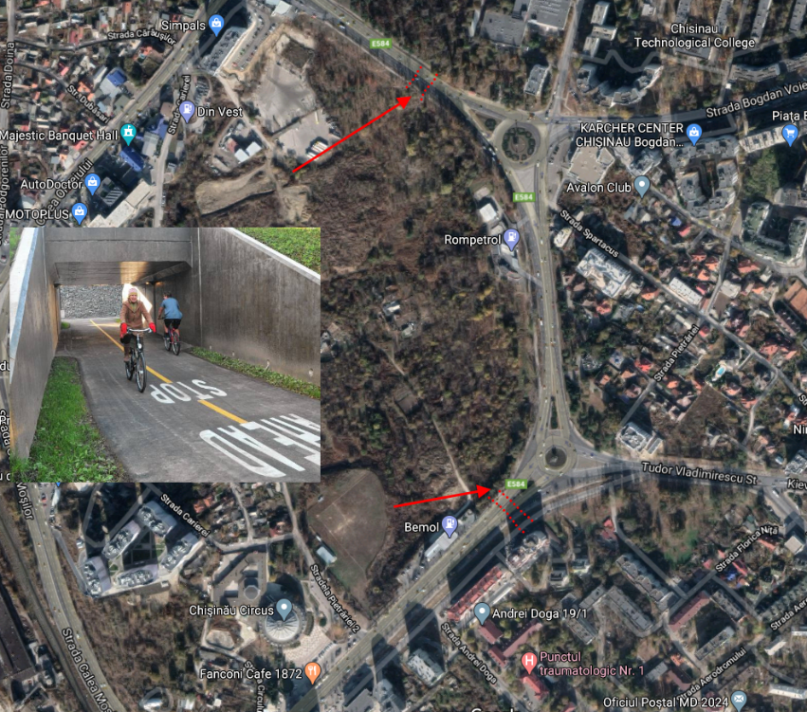  Ca ciclist, fiind din zona Riscanovca, e foarte complicat/riscant de a ajunge in zona centru fara a avea interactiunea cu masinile. In particular as vorbi de cercurile de la tipografie si cercul din zona Grigore Vieru / Vladimerescu.  Este planificat de creat tuneluri ca ciclistii sa poate traversa usor aceste strazi aglomerate? Astfel s-ar crea coridoare ce ar uni parcul de la Riscanovca (dinspre Posta Veche) cu centrul. Aceeasi problema e si cu pietonii.  Un pieton ca sa ajunga in centru pe jos de pe strada Florilor, trebuie ori sa coboare la Vesterniceni, ori sa se duca dinspre zona Kiev, inconjurind foarte mult.  As vrea tunel ca masinile/pietonii sa aiba | În documentaţie este propusă amenajarea pasajelor pietonale şi pentru ciclişti sub carosabilul bd. Renaşterii Naţionale în zona tipografiei şi în zona circului.
 | DANCIU/EFREMOV | Având în vedere informațiile primite prin corespondență digitală până în prezent, vă transmitem următoarele observații:  1. Studiul de justificare (conceptul sistematizării zonei examinate), elaborat de către I.M.P. „Chişinăuproiect”, la comanda iniţiatorului S.R.L. „GHERCOM-PRIM”, dispoziţia nr. 293-d 19.06.2020 „Cu privire la iniţierea elaborării planurilor urbanistice zonale pentru teritoriul cuprins în perimetrul străzilor Calea Moşilor – Calea Orheiului – Tudor Vladimirescu – bd. Renaşterii Naţionale”, nu poate fi un document de propunere. Atât timp cât singurele informații care stau la baza temei de proiectare sunt planșele “Situația existentă”, “Zonificarea funcțională a teritoriului” și “Concept de dezvoltare”, aceasta nu poate fi considerată fundamentată, pentru simplul fapt că o situație propusă nu se poate fundamenta prin sine însăși. Având un caracter analitic și prospectiv, orice document de justificare are la bază fie un extras din planurile de rang superior aprobate (în cazul acesta un Plan Urbanistic General depășit, care încalcă atât dreptul la proprietate, cât și condiționările de ordin geotehnic și bunele practici în domeniul protecției și dezvoltării mediului înconjurător, fiind desprins din realitățile totalitare ale secolului XX), fie un studiu de fundamentare multicriterial, care nu impune forme predefinite ale unor unități de locuit înainte de a realiza analize preliminare cu privire la:  ○ Densificare - numărul de locuitori “suportat” de infrastructura prezentă și cea planificată a fi introdusă în zonă în perioada imediat următoare;,  ○ Dotările și serviciile publice necesare a fi construite în zonă înainte sau în timpul edificării noilor construcții;  ○ Mobilitate, căi de comunicație și accesibilitate, tratând inclusiv profilele stradale ale bulevardelor limitrofe;  ○ Caracteristicile geotehnice - permisivitatea terenului și soluțiile de fundare permise pentru un ansamblu cu o arhitectură durabilă;  ○ Continuitatea spațiilor verzi - albastre pe direcția nord-sud și capacitatea albiei pârâului Holbocica pentru a prelua eventuale viituri / depășiri de debit;  ○ Condiționări cauzate de riscuri: alunecări de teren, inundații, seisme și impactul schimbărilor climatice.  2. La ședința din 26 iunie a Grupului de lucru creat prin dispoziția nr. 293-d din 19 iunie 2020 a Primarului municipiului Chișinău, s-a discutat despre elaborarea Planului Urbanistic Zonal unic pentru teritoriul din perimetrul str. Calea Moşilor - Calea Orheiului - Tudor Vladimirescu - bd. Renaşterii Naţionale. Totuși, tema-program propusă spre examinare se referă la reglementarea unui teritoriu inclus în această zonă (str. Calea Orheiului – bd. Renaşterii Naţionale – str-la 2 Pierăriei – str. Carierei), dar nu este clară relația dintre cele două PUZ-uri care se suprapun parțial și care ar trebui coordonate. Așadar, este necesară introducerea unui capitol care face referire la concepția de ansamblu asupra întregului perimetru, din care se disting teme particulare pentru fiecare dintre cele două zone individuale.  3. Având în vedere că, deși beneficiarul este Direcţia generală arhitectură urbanism şi relaţii funciare a Consiliului municipal Chişinău, acest Plan Urbanistic Zonal se realizează în favoarea întreprinzătorului privat S.R.L. „GHERCOM-PRIM”, este necesară introducerea în tema de proiectare a unui plan de acțiune care să prevadă inclusiv categoriile de lucrări pe care S.R.L. „GHERCOM-PRIM” le va executa din surse proprii în interes public, compensând permisivitatea reglementată prin Planul Urbanistic Zonal:  ○ Construcția unor dotări sociale (creșă, grădiniță), calibrate la numărul de utilizatori din perimetrul celor patru bulevarde;  ○ Amenajarea căilor de comunicație (cu asigurarea prioritară a accesibilității pentru persoane cu dizabilități);  ○ Amenajarea spațiilor verzi (inclusiv locuri de joacă pentru copii calibrate la numărul potențial de utilizatori din zonă), și a cursului de apă Holbocica pe intervalul proxim zonei rezidențiale, respectând principiile de renaturare;  4. Având în vedere că punctul “5. Necesitatea lucrării” remarcă poziția favorabilă în raport cu Bulevardul Calea Orheiului, așadar intrarea spre zona centrală dinspre Nord, este necesară introducerea în tema de proiectare a necesității realizării unui studiu de vizibilitate - impactul asupra intersecției dintre Calea Orheiului și Bulevardul Renașterii Naționale (caracterul iconic necesar pentru soluția volumetrică);  5. Remarcăm cu satisfacție că este evidențiată lipsa unui studiu urbanistic cu privire la caracterul Bulevardului Renașterii Naționale, așadar acesta trebuie să facă obiectul temei de proiectare, între studiile de fundamentare ale Planului Urbanistic Zonal. Tocmai caracterul spontan reclamat este confirmat și consolidat prin înaintarea planșei “Concept de dezvoltare” pentru fundamentarea însăși temei de proiectare. Soluția trebuie, așadar, să urmărească pașii firești, urmând a rezulta din condiționările impuse în studiile de fundamentare. Solicităm, așadar, eliminarea completă a planșei “Concept de dezvoltare” din fundamentarea temei de proiectare, soluția urmând a rezulta conform condiționările impuse de studiile de fundamentare;  6. Având în vedere caracterul mixt al Planului Urbanistic Zonal, este necesară includerea Planului de acțiune în structura documentației, incluzând categoriile de lucrări care cad în sarcina beneficiarului și cele care cad în sarcina autorității publice;  7. Evităm să ne exprimăm cu privire la planșa “Concept de dezvoltare” în lipsa concluziilor studiilor de fundamentare. | Se respinge. Toate procedurile privind iniţierea şi elaborarea documentaţiei au fost respectate. Este o viziune subiectivă, negativistă şi nu este argumentată.
 | Studzinski O | Pe scurt:  Acum sunt necesare grădinița de copii, școlii, obiectivelor de ocrotire a sănătății etc.  Sunt împotrivă acestei propunere, deoarece o sococ negativă și lipsită de simț și valoare.  Pe lung:  Vă mulțumesc pentru includerea mea în acest grup, totodată sunt mirat de cele văzute în schița PUZ propusă de IP Cișinăuproiect. Nu cred că pe cineva îl iteresează părerea mea, dar o să încerc să o spun. Acest teritoriu mulți ani a fost păzit și păstrat pentru ceva considerabil pentru oraș, fiind amplasat aproape în centru orașului, spun acest lucru deoarce consider că centru orașului mai devreme, sau mai târziu va deveni albia râului Bâc, și este foarte important, deoarece ar fi un loc pentru atragerea turistică cât a populației orașului, atât și oaspeților sosiți în vizită. În perioada care trăim în capul mesei stă banul și sunt încrezut că ceia ce este redat în această schiță va fi realizat, dând dovadă că interesele de grup sunt mai presus de necesitățile orașului și populației acestui oraș. Primăria și Consiliul municipal iară arată indiferența față de necesitățile populației și impotența sa de a propune ceva de valoare. De ce s-a negat propunerea PUGului? Dacă vorbim general în întregime de teritoriul care este mărginit de srăzile indicate în acest document prima greșală grosolană din punctul meu de vedere a fost decizia de amplasare a patru case de locuit cu multe nivele, amplasate lângă circ. Acest lucru a deschis lada Pandorei pentru întreg teritoriu și evident că acest lucru va fi realizat mai departe. Procesul nu va fi oprit, cu părere de rău. Acum sunt necesare grădinița de copii, școlii, obiectivelor de ocrotire a sănătății etc. Ce vor spune copii și nepoții noștri de activitățile noastre? Ce le lăsăm noi generațiilor tinere care deja ne înlocueisc? Și ce cartier nou locativ în acest loc? Un flux major de transport din toate părțile, calea ferată, 4 benzănării, aer poluat și un zgomot mare. Toți acești factori dau dovadă, că aici nu poate fi cartier de locuit, ori pe noi nu ne interesează nimic? Interesant cineva duce evidența numărului de apartamente construite și realizate în orașul Chișinău? Câte apartamente sunt necesare pentru numărul de locuitori a orașului și câte sunt construite și nerealizate? Unde vor munci numărul mare de locuitori, pe care îi atragem să vină cu traiul în oraș. Care este strategia de dezvoltare economică a municipiului? Orașul se dezvoltă nu datorită numărului mare de apartamente. Unde sunt numărul mare de lucru? Se poate multe de mai spus, dar nu cred că cuiva este interesant. Eu sunt împotrivă acestei propunere, deoarece o sococ negativă și lipsită de simț și valoare. | Se respinge. Proiectul propune amplasarea infrastructurii sociale necesară pentru locuitorii din zona circului.
 | Cogălniceanu D. | 1. Necesitatea studiului și reevaluarea situației hidrogeologice actuale, și a zonelor cu risc de inundație (foto1 atașat) majoritatea zonelor propuse spre dezvoltare sunt poziționate în zone de risc sporit de inundație  2. Utilizarea studiului istorico-arhitectural a zonei bisericii Constantin și Elena, și a cimitirului pe lângă biserică, în ansamblu cu Circul și teritoriul aferent acestuia, ca reper de reevaluarea a arealului zonei protejate.  3. Examinarea evoluției per ansamblu a situației existente a Circului ca element dominant de compoziție urbană, în urma edificării în zonă a complexelor locative cu dominare pe verticală. Riscul inevitabil a pierderii semnificației de accent în cadrul vizibilității urbane în urma valorificării zonei învecinate cu propunera edificării complexelor locative multietajate!  4. Din practica actuală de edificare a complexelor locative, predomină riscul major de insuficiență a locurilor de parcare pentru zona complexului rezidențial propus. Dacă se preconizează parcări 3-4 nivele sub toată suprafața cartierului locativ, acestea intră în zona de risc a inundațiilor.  5. Prevederea soluționării alternative de parcări ce ar asigura zona dată, cu excluderea acestora din curțile interioare. | - La amplasarea obiectivelor în cadrul zonei de studiu s-a ţinut cont de condiţiile hidrogeologice actuale.  - Zona bisericii Constantin şi Elena nu este obiect al PUZ-ului.  - În zona alăturată circului nu se prevede amplasarea construcţiilor multietajate.  - Asigurarea cu locuri de parcare a complexului rezidenţial este o problemă care se rezolvă la următoarele etape de proiectare prin aplicarea anumitor soluţii tehnice. Numărul min. a locurilor de parcare se reglementează prin RLU.  - Se acceptă. În curţile blocurilor de locuinţe se va exclude parcarea automobilelor.
 | Calujac M. | Este problema conexiunii Parcului Calea Orheiului și zona verde proiectată în propunerea data, la fel trebuie sa existe o trecere subterană pietonala și ecologică. Sugestia este sa se proiecteze o trecere între rondurile rutiere aflate la zonele  1. De asemenea zona rezidențiala sa fie proiectata și amplasată de-a lungul bulevardului Renasterii Naționale, pentru a delimita fonul acustic al drumului, și pătrunde în zona verde de recreere propusă. De aceea propun ca cladirile rezidentiale să formeze un ansamblu de “porți” prin care pietonii să intre în zona verde a parcului zona 8 Holbocica, prin trecerea pietonala din parcul Calea Orheiului.  2. Linia de trecere rutieră care se afla în interiorul zonei de proiectare, este inadmisibilă, pentru ca provoacă gălăgie fonetica, va crea zona de parcare care ulterior va duce la disconfort, în al doilea rând aceasta linie de trafic, nu trebuie sa treaca deasupra liniei de râu.  3. Rog sa fie prezentate datele cercetării care a determinat necesitatea prezenței unei școli în zona 3. În cazul lipsei datelor cu referire la necesitatea acestei școli, poate fi aceasta o schema de împroprietărire ilegală pentru construcții rezidențiale?  4. Vad o problema stridenta a ingradirii gradinitei (zona 2) si școlii (zona 3), care întrerup ansamblul zonei verzi prin gardurile ce limitează promenada vizitatorilor parcului precum și linia vizuala a trecerii din zona 8 spre zonele învecinate.  5. Râul trebuie sa reprezinte zona de agrement cu faleza de-a lungul careia sa fie zona de promenada, pentru a crea o zona de recreere și confort pietonal, din acest considerent ingradirile și întreruperea acesteia cu trasee rutiere este inadmisibilă.  6. Care este scopul “triunghiului” zonei 5, care este principiul de proiectare a acestei zone? Nu este acceptabilă creșterea zonei rezidențiale din contul construcțiilor “semilegale” existente, de aceea ar fi de dorit ca aceasta zona să fie utilizata ca zona de amplasare a cafenelelor și restaurantelor. În acest caz acele cladiri pot sa fie situate în zona 5 fără a diminua din zona 8 a parcului și cea de relaxare.  7. Cum se va conecta aceasta zona a PUZ Visterniceni cu centrul orașului? care sunt punctele de trecere în zona verde a parcului Holbocica (zona 8) dinspre bulevardul Grigore Vieru spre exemplu, sau cum va ajunge un pieton de la Tracom, în zona de proiectare a PUZ-ului? | În documentaţie este propusă amenajarea pasajelor pietonale şi pentru ciclişti sub carosabilul bd. Renaşterii Naţionale în zona tipografiei şi în zona circului.  1.Se respunge. Nu este oportul de amplasat zona rezidenţială pe frontul bd. Renaşterii Naţionale, reieşind din condiţiile hidrogeologice şi necesitatea păstrării perspectivei de vizibilitate a clădirii circului.  2.Se acceptă. A fost implementat în proiect.  3. Amplasarea şcolii este necesară având în vedere zona rezidenţială existentă şi blocurile de locuinţe propuse.  4.Se respinge.  5.Propunerea este implementată în proiect.  6. Propunerea este implementată în proiect.  7.Cu transportul public sau privat, sau cu bicicleta, sau pe jos.

